**هشاشة العظام**

توجد اربعة انواع من اضطرابات العظم والغروف يحصل ارتباك وتداخل بمعرفتهم لدى الناس

هشاشة العظم

تلين العظم

الكساح العظم

الخشونة المفاصل

العظم يتكون من مواد عضوية (كولاجين وخلايا عضمية) ومواد لاعضوية معدنية (كالسيوم وفوسفور)

**هشاشة العظم**

هي نقص او خلل يحدث في كتلة وكثافة العظم اي نفص في مواد العضوية واللاعضوية المعدنية لعظم تؤدي الى ضفف وهشاشة العظم وفي حالات المتقدمة الى كسر العظم يحدث عند مسنين والنساء في سن اليأس

**تلين العظام**

هو نقص او خلل يحدث في المواد اللاعضوية المعدنية يؤدي الى ترقق العظم عند البالغين

**كساح**

هو نقص او خلل يحدث في المواد اللاعضوية المعدنية يؤدي الى ترقق العظم وتشوهات في الجهاز العظمي في مرحلة نمو العظام (الاطفال)

**خشونة (سوفان) المفاصل**

هو تأكل في الغضوف الميحيط لنهايات العظام عند المفاصل

**اسباب الهشاشة** : اسباب اولية (تحدث تلقائية)

النساء بعد سن اليأس

المسنين الرجال بعد عمر 70 والنساء بعد 65

اسباب ثانوية (تحدت نتيجة مضاعفات امراض اخرى)

امراض الغدد الصماء (داء السكري , زيادة افرازات غددة الترقية و جارات الغدة الترقية , متلازمة كوشن)

امراض الكلى

امراض الكبد

امراض المفاصل الرثوي

تناول بعض الادوية وبجرع عالية ولفترات طويلة (كورتيزون , علاجات الصرع , وغيرها)

**اعراض الهشاشة**

لاتوجد اعراض في المراحل المبكرة من المرض

في المراحل المتقدمة الام في الظهر, قصر القامة , انحناء العمود الفقري ( بسبب تأكل او كسر في فقرات العمود الفقري)

حدوث كسر في الفقرات او عظم الفخذ عند مفصل الورك او عظم الذراع عند مفصل الرسخ نتيجة حركة بسيط او سعال او سقوط بسيط على الارض

**تشخيص الهشاشة**

اخذ تأريخ المرضي

اجراء الفحص السريري

اجراي الفحوصات المختبرية والاشعاعية ( اشعة ثناية الطاقة الممتصة و التصوير المقطعي والموجات الصوتية)

**متى مراجعة الطبيب وعمل فحص كثافة العظمية**

الاشخاص الذين لديهم عوامل خطورة للاصابة بهشاشة العظم اكثر من غيرهم

المسنين (رجال اكبر من 70 سنة ونساء اكبر من 65 سنة )

نساء بعد سن اليأس

نساء لديهم انقطاع الطمث المبكر قبل 45 سنة

الاشخاص تعرضوا الى كسر اكثر من مرة نتيجة حركة بسيط

الاشخاص لديهم تأريخ مرضي عائلي موجب( احد الاقراب درجة اولى لديه هشاشة)

الاشخاص الذين يتناولون بعض الادوية بجرعات عالية ولفترات طويلة (كورتزون وعلاجات الصرع وغيرها ...)

**علاج الهشاشة** : يوجد علاج وقائي وعلاج دوائي

**الوقاية من هشاشة**

تنناول الاطعمة الغنية بالفيتامين (D3) والكالسيوم والفسفور ( الاسماك والبيض والحليب والاجبان والمكسرات)

تعرض الى اشعة الشمس وقت منتصف الصباح والعصر من 15 – 20 دقيقة ثلاث مرات في الاسبوع

ممارسة الرياضة وخصوصا المشي والجري

توقف عن التدخين

عدم الاكثار من شرب الكافايين والمشروبات الغازية

توقف عن تناول الادوية التي تسبب الهشاشة

تناول حبة كالسيوم 1000 ملغ يموميا خصوصا بعد سنة 50

تناول كبسول فيتامين(D3) 400-800 ملغم يوميا

**العلاج الدواء**

توجد نوعين من العلاجات

علاجات تثبط عملية ارتشاف العظم

Bisphosphonates

Raloxifene

Calcitonin

Prolia

علاجات تزيد من عملية بناء العظم

Parathyroid hormone

Growth hormone

Sodium fluoride

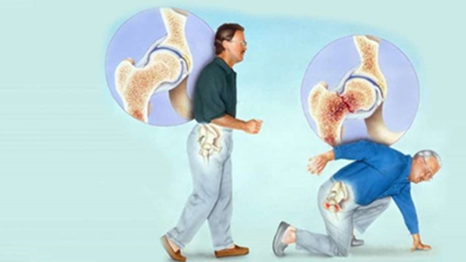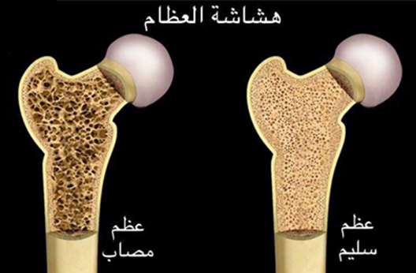

د.فارس عدنان الشرع

ماجستير امراض المفاصل والتأهيل الطبي

مستشفى الفيحاء التعلمي

